鞍山市政府采购项目

鞍山市红十字中心血站供血设备采购
合同编号：AGJCG2017G028A

合 同
第二包

合同需方：鞍山市红十字中心血站
合同供方：沈阳捷仁生物科技有限公司
采购代理机构：鞍山市公共资源交易中心

政府采购合同
政府采购合同编号：AGJCG2017G028A
签订地点：鞍山市公共资源交易中心
鞍山市红十字中心血站 （以下简称需方）和沈阳捷仁生物科技有限公司 （以下简称供方）根据《中华人民共和国合同法》和有关法律法规，遵循平等、自愿、公平和诚实信用原则，同意按照下面的条款和条件订立本政府采购合同，共同信守。

一、政府采购合同文件
本政府采购合同所附下列文件是构成本政府采购合同不可分割的部分：
1.招标文件（招标文件编号AGJCG2017G028A）；
2.招标文件的更正公告、变更公告；
3.中标供应商提交的投标文件；
4.政府采购合同条款；
5.中标通知书；
6.政府采购合同的其它附件。

二、政府采购合同范围和条件
本政府采购合同的范围和条件与上述政府采购合同文件的规定相一致。

三、政府采购合同标的
本政府采购合同的标的为政府采购合同货物清单(同投标文件中投标产品价格明细表)中所列货物及相关服务。

2.2开标一览表
投标人名称：沈阳捷仁生物科技有限公司 单位：元（人民币）
包号 | 品目号 | 产品名称 | 最高限价 | 投标报价 | 交货/交付时间 | 备注
02包 | 01 | 生化分析仪（三通道） | 140000 | 138000 | 合同签订后（30）日内
02包 | 02 | 生化分析仪（单通道） | 48000 | 45000 | 合同签订后（30）日内
02包 | 03 | 离心机 | 30000 | 29500 | 合同签订后（30）日内
02包 | 04 | 空气消毒机 | 7000 | 7000 | 合同签订后（30）日内
02包 | 报价合计 | 小写：219500.00 |  | 大写：贰拾壹万玖仟伍佰元

委托单位名称（加盖公章）：沈阳捷仁生物科技有限公司
签署日期： 2017年11月1日

2.3投标产品价格明细表
包号：02包 单位：元（人民币）
品目号 | 产品名称 | 数量 | 品牌、规格、型号 | 制造厂商名称 | 产地 | 单价 | 报价
01 | 生化分析仪（三通道） | 1台 | 艾康C300 | 艾康生物技术  （杭州）有限公司 | 国产 | 138000.00 | 138000.00
02 | 生化分析仪（单通道） | 1台 | 艾康C100 | 艾康生物技术  （杭州）有限公司 | 国产 | 45000.00 | 45000.00
03 | 离心机 | 5台 | 迈克尔TD4 | 湖南迈克尔实验  仪器有限公司 | 国产 | 5900.00 | 29500.00
04 | 空气消毒机 | 1台 | 老肯LK/KJF-B100 | 老肯医疗科技  股份有限公司 | 国产 | 7000.00 | 7000.00
报价合计 |  |  | 219500.00

委托单位名称（加盖公章）：沈阳捷仁生物科技有限公司
签署日期： 2017年11月1日

2.4项目要求及投标响应表（一）
包号： 03包
产品名称：国产设备
序号 | 招标文件要求 | 投标文件响应内容 | 备注
1 | 交货/交付时间：合同签订后（30）日内。 | 合同签订后30日内
2 | 交货/交付地点：采购人指定地点（鞍山境内）鞍山市红十字中心血站 | 鞍山市红十字中心血站
3 | 付款方式及条件：货物（设备）验收合格后，由采购单位直接将合同总价款的95%支付给乙方，合同总价款的5%作为质量保证金，一年后无质量问题再行拨付。 | 设备验收合格后，由采购单位直接将合同总价款的95%支付给乙方，合同总价款的5%作为质量保证金，一年后无质量问题再行拨付。
4 | 验收：  按照《鞍山市政府采购合同履约验收管理办法》执行。 | 按照《鞍山市政府采购合同履约验收管理办法》执行验收
5 | 质量保证期：  按照国家相关规定和制造厂商相关规定执行。采购需求有特殊要求的详见《项目要求及投标响应表（二）》中的具体规定。 | 设备验收合格后1年
6 | 售后服务承诺要求：需提供 | 有，详见各产品售后服务承诺书
7 | 热线支持：（需提供热线电话）  现场支持：（ 0.5 ）小时内响应；（ 24 ）小时内到达 | 热线支持：13940094019程向民  生产厂商售后服务热线：  干式生化分析仪：400-118-2266  离心机：0731-84830130  空气消毒机：4006-365-800  现场支持：半小时内响应；24小时内到达
8 | 维修技术人员及设备方面的保证措施及收费标准的要求：  质保期内免费提供，质保期结束后按成本价提供。 | 质保期内免费提供，质保期结束后按成本价提供。
9 | 备品备件供应及优惠价格要求：  质保期内免费提供，质保期结束后按成本价提供。 | 质保期内免费提供，质保期结束后按成本价提供。
10 | 培训人员现场培训（操作、维护等）：  免费现场培训。 | 验收完成后安排工程师到现场免费培训
11 | 其它 | 无

2.4.2项目要求及投标响应表（二）
包号：02包
主要采购内容: 国产设备
是否有经过财政部门审批采购的进口产品：否
采购文件要求 |  |  |  | 投标文件响应内容 | 偏离  程度 | 偏离说明 | 资质证明资料
品目号 | 产品名称 | 数量 | 项目要求、技术参数及产品资质要求
01 | 生化分析仪（三通道） | 1台 | 技术参数：  1.仪器类型：基于干化学法的临床检验分析仪器  ★2.测试项目：谷丙转氨酶（ALT）  3.测试原理：恒温条件下的光学速率法  ★4.标本类型：ALT（全血、血清/血浆）  5.标本量：标本免离心，可用全血、血浆、血清直接在测试条上检测  ★6.样品量：≤30µl  7.显示范围：0-2000U/L  ★8.检测时间：≤2分钟/人次  9.检测速度：并联3个独立检测通道，90次/小时  10.记忆功能: 1000个测试（含检测项目、时间、日期、序号）  11.校准: 使用Code Chip芯片校准  12.显示: 不低于320×240像素点阵LCD触摸液晶屏，全中文显示界面  13.通讯接口: RS-232接口、USB接口  14.光源: 发光二极管，光敏元件寿命超过50000小时  15.维护保养: 金属锻压外壳，清洁维护简单  16.打印: 通过RS232C端口连接外置微型热敏/针式打印机（选配）  17.电源: 220V，50-60Hz  18.工作环境: 温度:0－35℃；相对湿度：≤90%  19.完善的售后服务体系 | 1仪器类型：基于干化学法的临床检验分析仪器  2测试项目：谷丙转氨酶（ALT）  3.测试原理：恒温条件下的光学速率法  4.标本类型：ALT（全血、血清/血浆）  5.标本量：标本免离心，可用全血、血浆、血清直接在测试条上检测  6.样品量：≤30µl  7.显示范围：0-2000U/L  8.检测时间：≤2分钟/人次  9.检测速度：单机三通道，90次/小时  10.记忆功能: 1000个测试（含检测项目、时间、日期、序号）  11.校准: 使用Code Chip芯片校准  12.显示: 不低于320×240像素点阵LCD触摸液晶屏，全中文显示界面  13.通讯接口: RS-232接口、USB接口  14.光源: 发光二极管，光敏元件寿命超过50000小时  15.维护保养: 金属锻压外壳，清洁维护简单  16.打印: 通过RS232C端口连接外置微型热敏/针式打印机（选配）  17.电源: 220V，50-60Hz  18.工作环境: 温度:0－35℃；相对湿度：≤90%  19.辽宁省内有固定的售后工程师18745736225 | 无偏离 | 在辽宁省常驻售后服务工程师，电话18745736225 | 详见招标文件第44页至第47页
02 | 生化分析仪（单通道） | 1台 | 技术参数：  1.测定原理：基于试纸条颜色变化的反射分光测定  ★2.测试速度：30检测/小时  ★3.测试项目：谷丙转氨酶ALT（GPT）  4.检测时间：≤2分钟  ★5.标本：全血、血浆、血清  6.全血检测：标本免离心，可用全血、血浆、血清直接在测试条上检测  ★7.样品量：≤30微升  8.定标系统：测试前无需另外定标，每盒试纸条包装内所带Codechip可对不同批次进行校准  9.质控和维护：清洁维护简单，随机配有质控条  10.检测系统：光源：超高亮度LED冷光源;波长：625纳米;光源使用期限:50000次测量;测量范围：0-2000U/L或者0-33.4μkat/L（37℃）  11.预温时间: 仅需2分钟  ★12.存储容量: ≥1000个标本检测结果  13.联机操作: 标准RS232C/USB输出端口，可与电脑、打印机联机，进行数据处理  14.电源: 电压：220V;频率：50Hz  15.工作环境: 温度：0-37℃;湿度：10%-90%  16.其他: 测试纸条是常温下保存，无需冷藏  17.操作系统:为中文操作  18.完善的售后服务体系 | 1.测定原理：基于试纸条颜色变化的反射分光测定  2.测试速度：30检测/小时  3.测试项目：谷丙转氨酶ALT（GPT）  4.检测时间：≤2分钟  5.标本：全血、血浆、血清  6.全血检测：标本免离心，可用全血、血浆、血清直接在测试条上检测  7.样品量：≤30微升  8.定标系统：测试前无需另外定标，每盒试纸条包装内所带Codechip可对不同批次进行校准  9.质控和维护：清洁维护简单，随机配有质控条  10.检测系统：光源：超高亮度LED冷光源;波长：625纳米;光源使用期限:50000次测量;测量范围：0-2000U/L或者0-33.4μkat/L（37℃）  11.预温时间: 仅需2分钟12.存储容量: ≥1000个标本检测结果  13.联机操作: 标准RS232C/USB输出端口，可与电脑、打印机联机，进行数据处理  14.电源: 电压：220V;频率：50Hz  15.工作环境: 温度：0-37℃;湿度：10%-90%  16.其他: 测试纸条是常温下保存，无需冷藏  17.操作系统:为中文操作  18.辽宁省内有固定的售后工程师18745736225 | 无偏离 | 在辽宁省常驻售后服务工程师，电话18745736225 | 详见招标文件第44页至第47页
03 | 离心机 | 5台 | 技术参数：  ★1.1转速调节范围：300-4000rpm，  1.2最大离心力：1880g  ★1.3转子容量：6×15ml（可选配5/7/10ml离心管适配器）  1.4时间设置：1-99分钟或连续  1.5操作显示：微电脑控制，数字显示转速和时间；  1.6适用样品管：兼容尖底细胞管、圆底离心管及采血管  1.7电机：无碳刷免维护电机，免维护寿命长；1.8散热设计：风扇，最大温升 <12℃  1.9噪音水平：<60dB，静音运行  1.10安全防护：电子门锁，开盖自动停机；  1.11配置： 主机一台 角转头一个 适配器一套 | 1.1转速调节范围：最高转速4000r/min，  1.2最大离心力：2100g  1.3转子容量：6×15ml（可选配8×15ml离心管适配器）  1.4时间设置：1-99分钟或连续  1.5操作显示：微电脑控制，数字显示转速和时间；  1.6适用样品管：兼容尖底细胞管、圆底离心管及采血管  1.7电机：无碳刷免维护电机，免维护寿命长  1.8散热设计：风扇，  1.9静音运行  1.10开盖自动停机；  1.11配置： 主机一台 角转头一个 适配器一套 | 无偏离 |  | 详见招标文件第53页
04 | 空气消毒机 | 1台 | 技术参数：  1.应用场所:医院：适用于医院一类、二类环境。  ★2.适用范围：≥100m3  ★3.消毒效果：设备持续工作1小时，可使100 m3房间空气中的自然菌的消亡率≥99.4%  4.臭氧残留量检测：设备持续工作1小时，可使100 m3房间空气中臭氧残留量为≤0.002mg/ m3  ★5.多级过滤净化功能：配合等离子，可去除烟雾、甲醛、氨、苯，清新空气  6.循环风量（m3/h）：≥800  7.等离子寿命：等离子体发生器和等离子体电机机芯寿命≥25000小时  8.人机共存：设备为动态消毒机，可在人机共存的环境中使用，且不生成二次污染  9.环境检测功能（选配）：通过高性能的传感器检测空气中有害气体的水平，可对空气质量、温度、湿度、尘埃粒子进行检测  10.净化效果 PM2.5消除率：PM2.5颗粒物净化效率≥99%  ★11.洁净空气输出比率：CADR洁净空气输出比率≥207.7 m3/h  12.多档风速可调：提供手动、自动、定时三种工作模式供用户选择：  13.手动模式：默认消毒时间为2小时，按键调整工作时间；自动模式：设备检测到室内空气质量较低或尘埃粒子较多时，自动启动消毒功能；定时模式：按所设定的时间启停消毒，可设定五组定时消毒时间。  14.程控数量：程控程序数量不低于5组。  15.智能提示功能：具备等离子故障报警、滤网过期提示功能。  16.安装方式：壁挂式安装  17.噪声dB（A）：≤50。  18.节能免打扰：具备该功能 | 1.应用场所:医院：适用于医院一类、二类环境。  2.适用范围：≥100m3  3.消毒效果：设备持续工作1小时，可使100 m3房间空气中的自然菌的消亡率≥99.4%  4.臭氧残留量检测：设备持续工作1小时，可使100 m3房间空气中臭氧残留量为≤0.002mg/ m3  5.多级过滤净化功能：配合等离子，可去除烟雾、甲醛、氨、苯，清新空气  6.循环风量（m3/h）：≥800  7.等离子寿命：等离子体发生器和等离子体电机机芯寿命≥25000小时  8.人机共存：设备为动态消毒机，可在人机共存的环境中使用，且不生成二次污染  9.环境检测功能（选配）：通过高性能的传感器检测空气中有害气体的水平，可对空气质量、温度、湿度、尘埃粒子进行检测  10.净化效果 PM2.5消除率：PM2.5颗粒物净化效率≥99%  11.洁净空气输出比率：CADR洁净空气输出比率≥207.7 m3/h  12.多档风速可调：提供手动、自动、定时三种工作模式供用户选择：  13.手动模式：默认消毒时间为2小时，按键调整工作时间；自动模式：设备检测到室内空气质量较低或尘埃粒子较多时，自动启动消毒功能；定时模式：按所设定的时间启停消毒，可设定五组定时消毒时间。  14.程控数量：程控程序数量不低于5组。  15.智能提示功能：具备等离子故障报警、滤网过期提示功能。  16.安装方式：壁挂式安装  17.噪声dB（A）：≤50。  18.节能免打扰：具备该功能 | 无偏离 |  | 详见招标文件第58页至第59页

售后服务承诺书

一、免费质保期内承诺：
1．指导用户进行日常养护工作，并提供长期维修服务工作，在保修期内对机器非人为所致故障实施完全免费服务，不收取任何费用。
2.保修期内,承诺维修中心在接到用户对所购设备的维修通知后半小时内做出响应, 24小时内到达现场给予解决。如遇不能及时解决的问题，将提供备用机保证用户正常工作。
3．保修期内免费更换零配件。
4．机器的保修期为自安装调试完成之日始12个月
二、免费质保期满后承诺：
1．对于超过保修期的机器故障和因人为因素所致的机器故障，仅收取更换零部件材料费，不收取维修人工费。
2．我方售后服务人员将对设备使用情况作不定期电话回访.及时纠正用户工作中不规范的操作造成的结果偏差并协助用户对设备进行保养。

沈阳捷仁生物科技有限公司
2017年11月1日

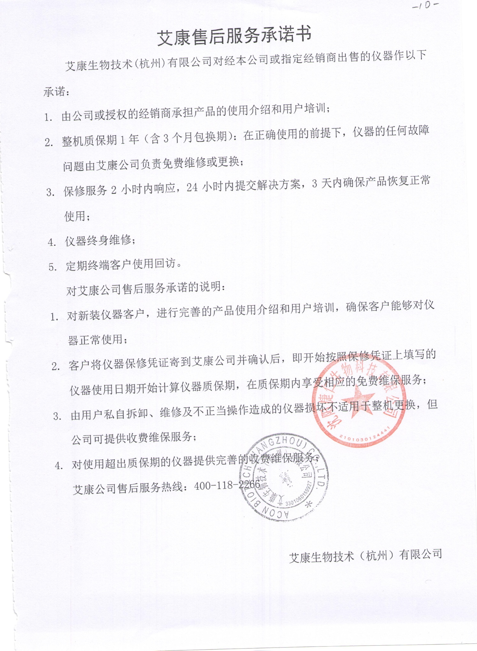
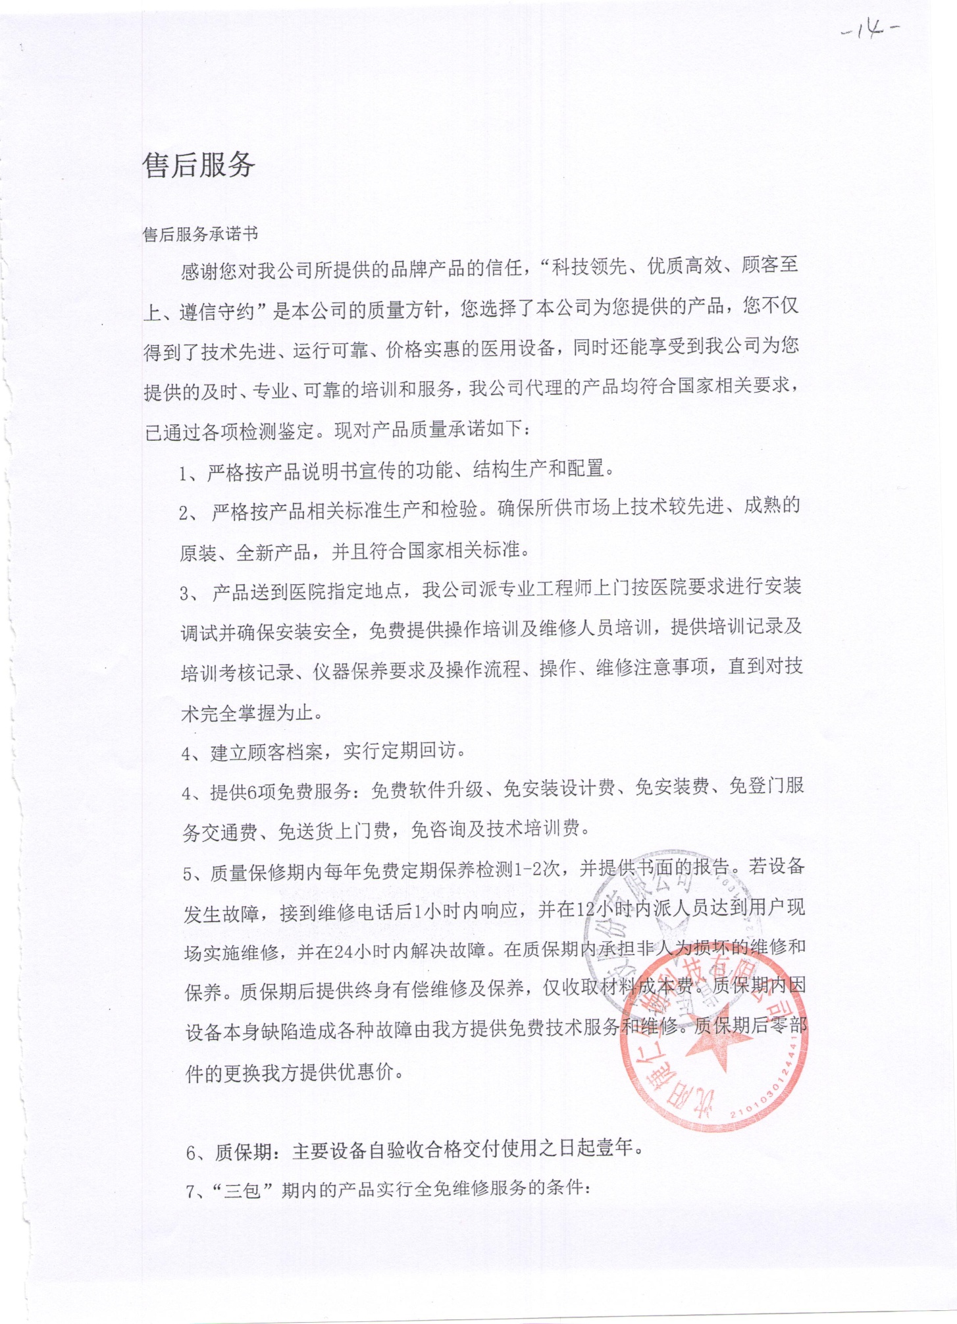

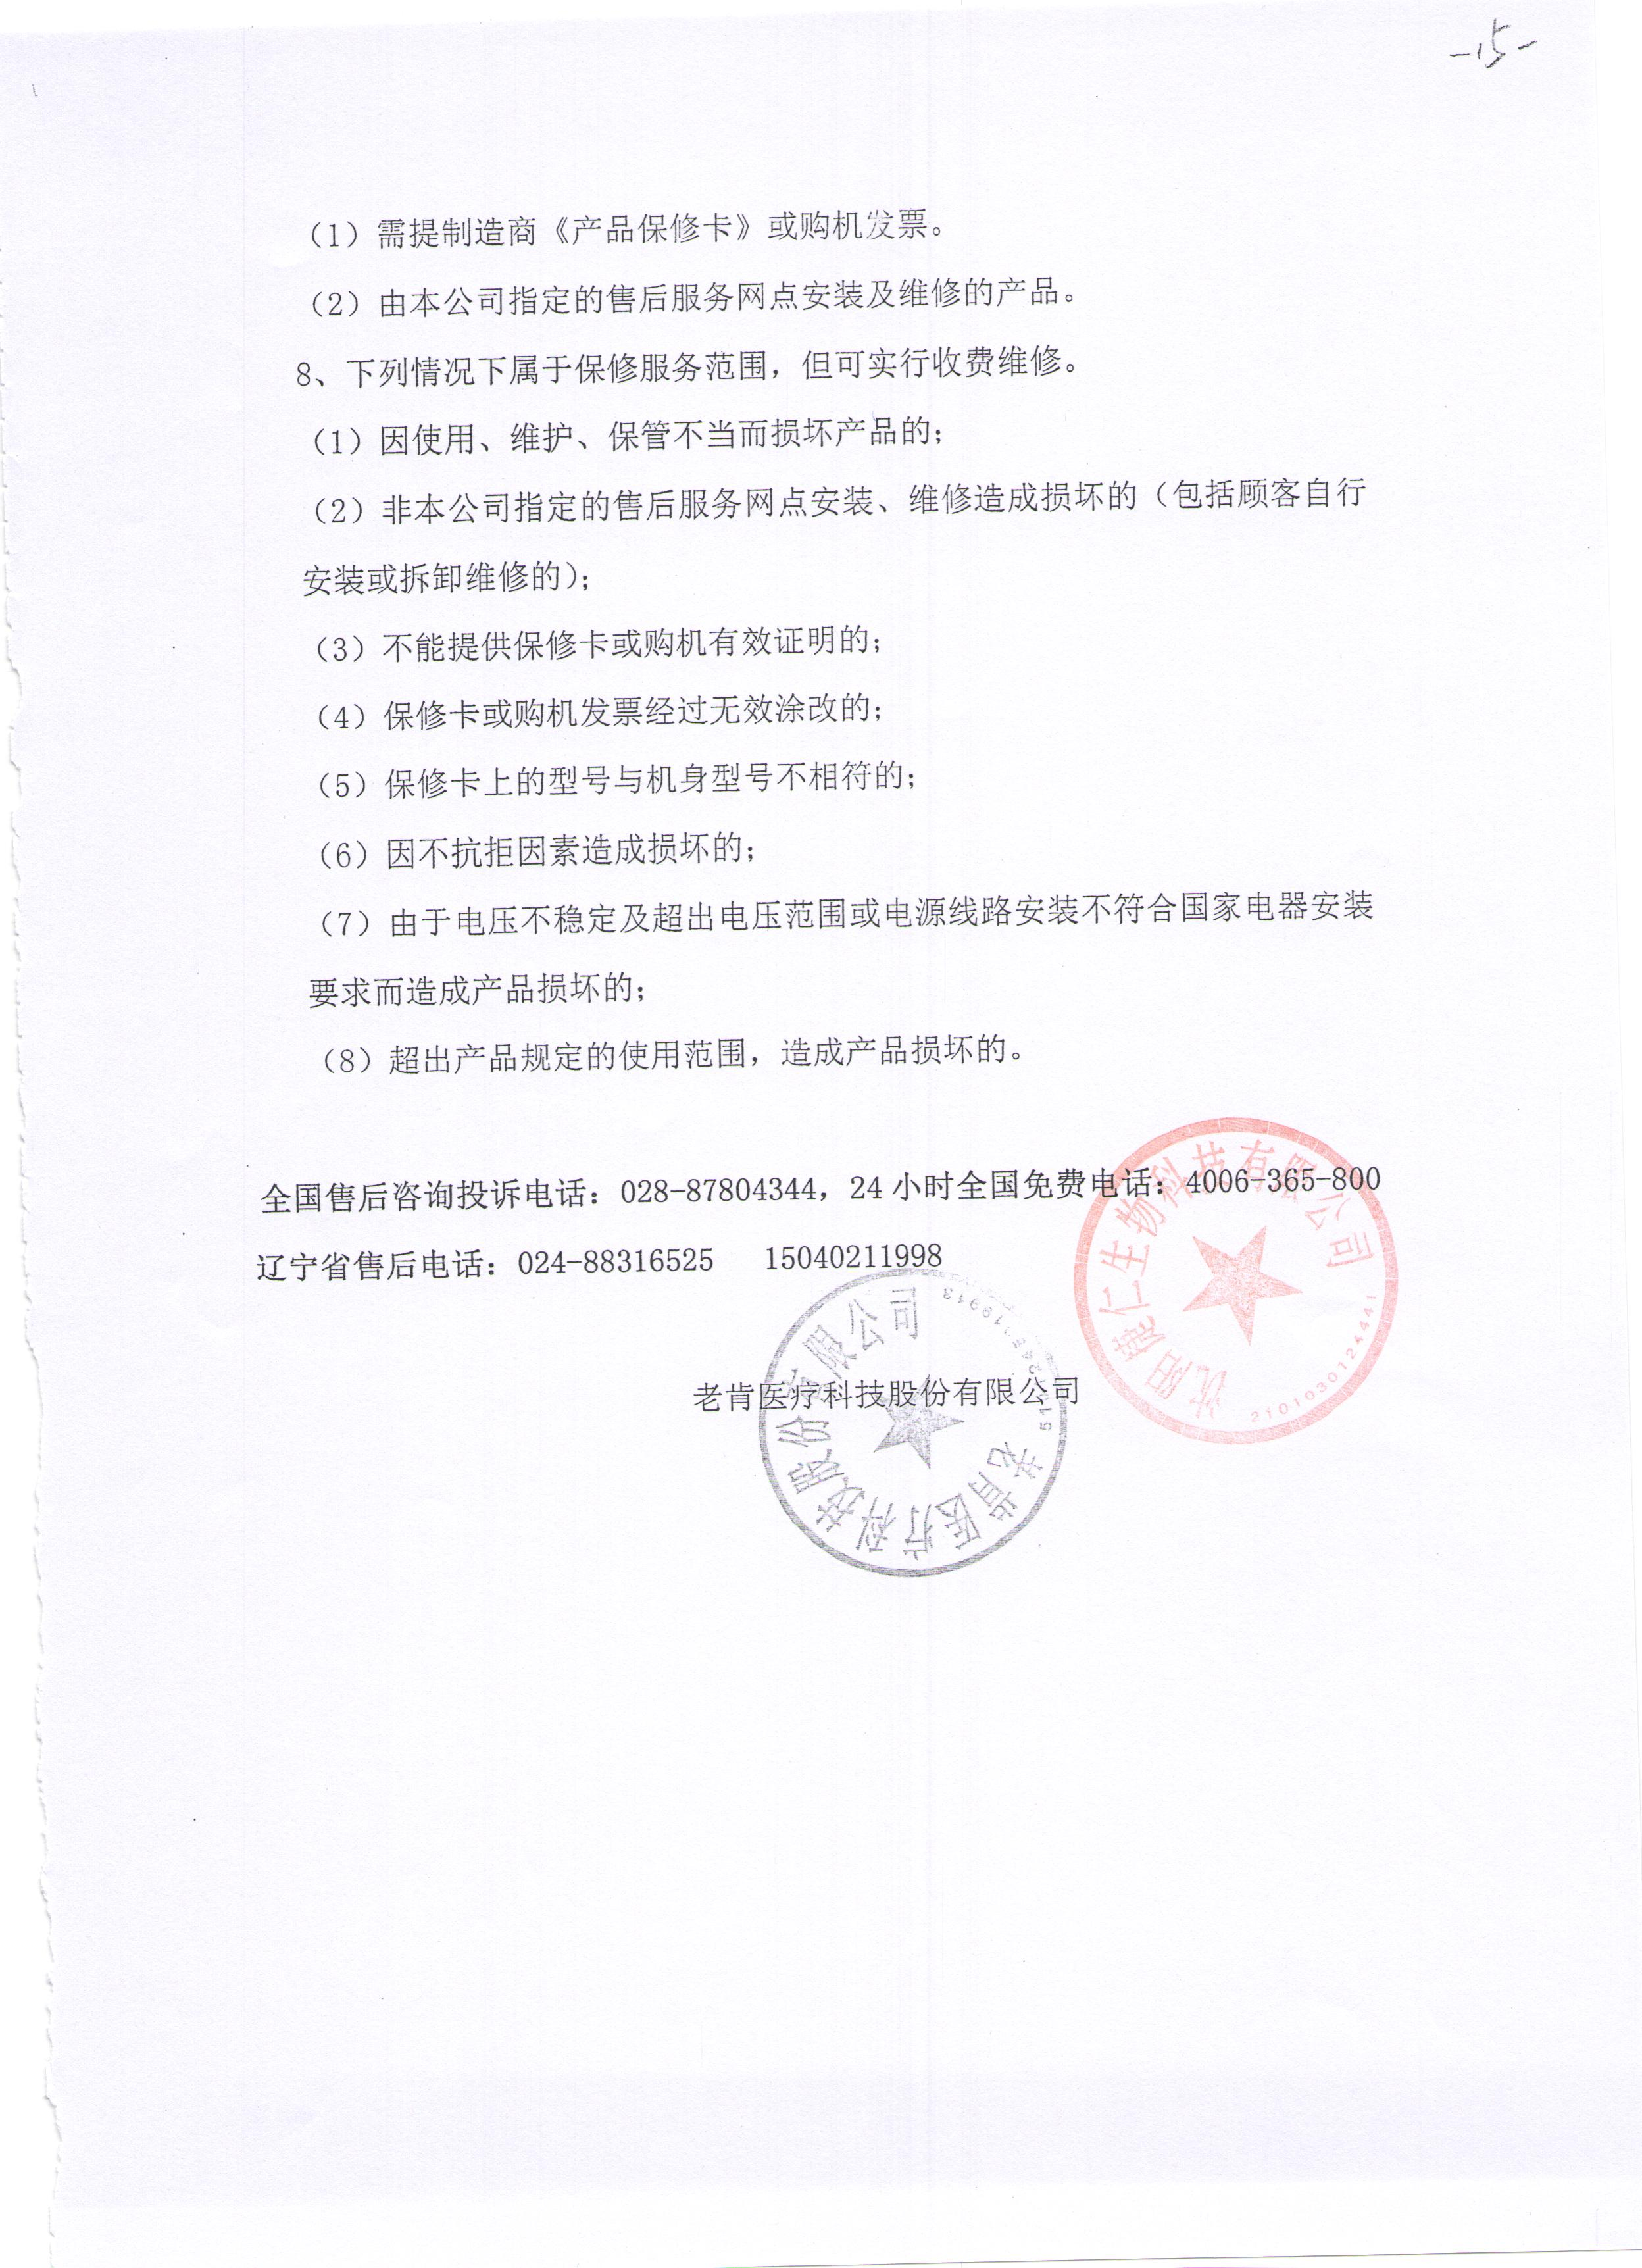

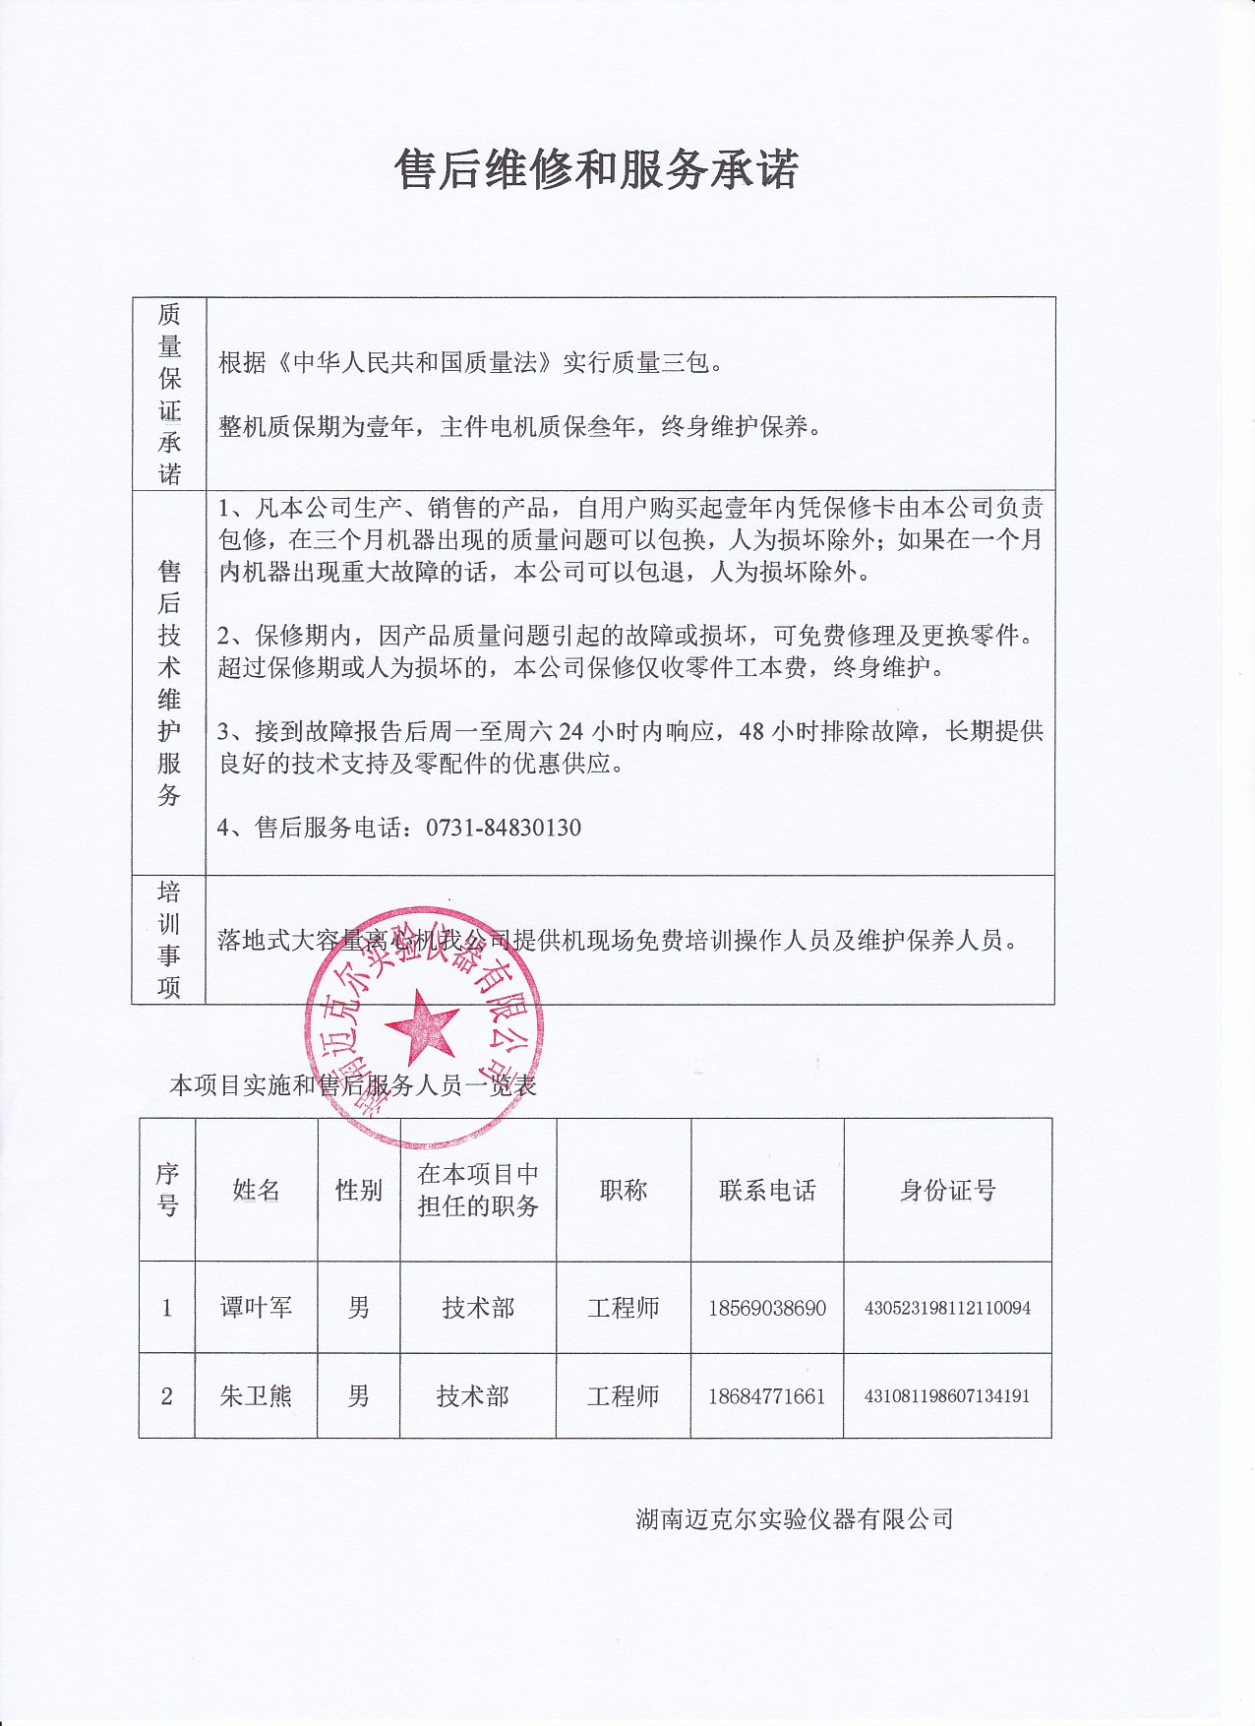

四、政府采购合同金额
根据上述政府采购合同文件要求，政府采购合同的总金额为人民币贰拾壹万玖仟伍佰元。

五、付款方式及条件

货物（设备）验收合格后，由采购单位直接将合同总价款的95%支付给乙方，余款作为质量保证金，一年后无质量问题再行拨付。

六、交货时间和交货地点
合同签订后（三十）日内安装、调试完毕；采购人指定地点（鞍山境内）

七、政府采购合同生效
本政府采购合同经双方授权代表签字盖章后生效。

需方（公章）: 供方(公章):
法定代表人或授权代表(签字): 法定代表人或授权代表(签字):
地址： 地址：
联系人： 联系人：
电话： 电话：
传真： 传真：
邮编： 邮编：
日期： 年 月 日 日期： 年 月 日

附件1
政府采购合同条款
- 术语定义
本政府采购合同下列术语应解释为：
1.1“政府采购合同”指供需双方签署的、政府采购合同格式中载明的供需双方所达成的协议，包括所有的附件、附录和上述文件所提到的构成政府采购合同的所有文件。
1.2 “政府采购合同价”指根据合同规定供方在正确地完全履行政府采购合同义务后需方应支付给供方的价格。
1.3 “政府采购合同货物”指政府采购合同货物清单（同投标文件中开标一览表及其附表，下同）中所规定的硬件、软件、安装材料、备件及专用器具、文件资料等内容。
1.4 “服务”指根据政府采购合同规定供方应承担的与供货有关的伴随服务，包括（但不限于）政府采购合同货物的运输、保险、安装、测试、调试、培训、维修、提供技术指导和支持、保修期外的维护以及其它类似的义务。
1.5 “需方”指项目基本内容及要求中所述取得货物和服务的采购单位。
1.6 “供方”指项目基本内容及要求中所述提供产品和服务的中标供应商。
1.7 “检验”指需方的最终用户收货后，按照本政府采购合同约定的标准对政府采购合同货物进行的检测与查验。
1.8 “检验合格证书”指检验完成后由需方的最终用户和供方双方签署的检验合格确认书。
1.9 “鞍山市政府采购项目合同履约验收报告”指采购代理机构组织验收小组和监督小组对合同履约验收形成的意见。
1.10 “技术资料”指安装、调试、使用、维修政府采购合同货物所应具备的产品使用说明书和／或使用指南、操作手册、维修指南、服务手册、电路图、产品演示等文件及音像资料。
1.11“保修期”指自《鞍山市政府采购项目合同履约验收报告》签署之日起，供方以自担费用方式保证政府采购合同货物正常运行的时期。
1.12“第三人”是指本政府采购合同双方以外的任何中国境内、外的自然人、法人或其它经济组织。
1.13“法律、法规”是指由中国各级政府及有关部门制定的法律、行政法规、地方性法规、规章及其它规范性文件的有关规定。
1.14“招标文件”指采购代理机构发布的招标文件。
1.15“投标文件”指供方按照采购代理机构招标文件的要求编制和递交，并最终被评标委员会接受的投标文件。
2.技术指标
2.1交付产品的技术指标应与招标文件规定的技术指标要求及投标文件中的“项目要求及投标响应表”的承诺内容相一致。
2.2 除技术指标另有规定外，计量单位应该使用公制。
3.交货
供方按照合同约定的时间、地点交货。
4.付款
4.1供方交货的同时应提交下列文件：销售发票，产品合格证等。
4.2付款方式、条件：需方按照合同约定的方式和条件付款。
5.验收
按《鞍山市政府采购合同履约验收管理办法》执行。
6.知识产权及有关规定
6.1供方应保证需方在使用本政府采购合同项下的货物或其任何一部分时免受第三方提出侵犯其知识产权、商标权或工业设计权的起诉。如果发生此类问题，供方负责交涉、处理并承担由此引起的全部法律及经济责任。
6.2供方应保证所供货物符合国家的有关规定。
6.3供方保证，供方依据本政府采购合同提供的货物及相关的软件和技术资料，供方均已得到有关知识产权的权利人的合法授权，如发生涉及到专利权、著作权、商标权等争议，供方负责交涉、处理，并承担由此引起的全部法律及经济责任。
7.包装要求
7.1除政府采购合同另有规定外，供方提供的全部货物均应按标准保护措施进行包装。这类包装应适应于远距离运输、防潮、防震、防锈和防野蛮装卸，以确保货物安全无损运抵指定交货地点。因包装出现问题导致货物毁损的，由供方向需方直接承担责任。
7.2每一个包装箱内应附一份详细的装箱单和质量合格证书。
8.伴随服务
8.1供方应提供所交付货物的全套技术文件资料，包括产品目录、图纸、操作手册、使用说明、维护手册和服务指南等。
8.2供方还应提供下列服务：
8.2.1货物的现场安装、启动和试运行；
8.2.2提供货物组装和维修所需的工具；
8.2.3在质量保证期内对所交付货物提供运行监督、维修、保养等,如果招标文件没有特别要求，以供方在投标文件中提交的售后服务承诺书为准。如果上述文件规定有不一致之处，以对需方有利的为准。
8.2.4在制造厂家或在项目现场就货物的安装、启动、运行、维护等对需方人员进行培训。
8.3伴随服务的费用应含在合同价中，不单独进行支付。
9.质量保证期
9.1以招标文件中的规定为准，如果投标文件中的承诺优于招标文件规定，则以投标文件为准。
9.2如果招标文件没有特别要求，以供方在投标文件中提交的制造厂商的有关文件为准。如果上述文件规定有不一致之处，以对需方有利的为准。
10.质量保证
10.1供方应保证所提供的货物是原制造厂商制造的、经过合法销售渠道取得的、全新的、未使用过的，并完全符合政府采购合同规定的品牌、规格型号、技术性能、配置、质量、数量等要求。供方应保证其所提供的货物在正确安装、正常使用和保养条件下，在其使用寿命期内具有满意的性能。在货物最终验收合格交付后不少于本合同第9条规定的质量保证期内，供方应对其交付的货物由于设计、工艺或材料的缺陷而产生的故障负责。
10.2在质量保证期内，如果货物的规格型号、配置、技术性能、原产地及制造厂商以及其它质量技术指标与政府采购合同约定不符，或证实货物是有缺陷的，包括潜在的缺陷或使用不符合要求的材料等，需方应尽快以书面形式向供方提出本保证下的索赔。
10.3如果供方在接到需方通知后，在本政府采购合同约定的响应时间内没有弥补缺陷，需方可采取必要的补救措施，但其风险和费用将由供方负担，并且需方根据合同规定对供方行使的其它权利不受影响。
11.技术服务和保修责任
11.1供方对政府采购合同货物的质量保修期，以招标文件中的规定为准，如果投标文件中的承诺优于招标文件规定，则以投标文件为准。
11.2投标单位应按如下内容提供售后服务承诺书：
11.2.1产品经过试运行期，所有性能指标达到技术规范书的要求时，可按合同约定进行初验。在试运行期间，由于产品质量等造成某些指标达不到要求，供方须更换或进行修复，试运行期重新计算。
11.2.2初验后，设备再次经过试运行期，所有性能指标达到技术规范书的要求时，可按合同约定进行下一步验收工作，进行终验。
11.2.3保修期间供方要保修除消耗品以外的所有产品。如果系统、设备等发生故障，供方要调查故障原因并修复直至满足最终验收指标和性能的要求，或者修理、更换整个或部分有缺陷的材料。
11.2.4保修期内，供方提供电话、电子邮件、Web、现场服务等方式的技术支持，对用户的现场服务要求，供方必须按投标文件做出的承诺进行响应。
11.2.5保修期内，供方应对出现故障无法修复的产品或无法正常运行的系统，提供替代产品以保证系统的正常工作。
11.2.6保修期内，供方应投标时的承诺提供相关服务。
11.2.7供方必须为维修和技术支持所未能解决的问题和故障提供正式的免费升级方案和升级服务。在质保期内，供方有责任解决所提供的投标货物和软件系统的任何问题；在质保期满后，当需要时，供方仍须对因投标货物本身的固有缺陷和瑕疵承担责任。
11.2.8在保修期结束后，产品寿命期内供方必须继续提供对产品备件、故障处理、软件升级等的服务，不得以任何借口拖延或中断对产品的售后服务，应说明服务的响应时间、取费标准。
11.2.9供方不能满足以上要求，采购单位有权向供方提出索赔。
12.违约责任
12.1如果供方未按照政府采购合同规定的要求交付政府采购合同货物和提供服务；或供方在收到需方要求更换有缺陷的货物或部件的通知后10日内或在供方签署货损证明后10日内没有补足或更换货物、或交货仍不符合要求；或供方未能履行政府采购合同规定的任何其它义务时，需方有权向供方发出违约通知书，供方应按照需方选择的下列一种或多种方式承担赔偿责任：
12.1.1在需方同意延长的期限内交付全部货物、提供服务并承担由此给需方造成的一切损失；
12.1.2在需方规定的时间内，用符合政府采购合同规定的规格、质量和性能要求的新零件、部件或货物来更换有缺陷的零件、部件和货物并修补缺陷部分以达到政府采购合同规定的要求，供方应承担由此发生的一切费用和风险。此时，相关货物的质量保修期也应相应延长；
12.1.3根据货物低劣程度、损坏程度以及使需方所遭受的损失，经双方商定降低货物的价格或赔偿需方所遭受的损失；
12.1.4供方同意退货，并按政府采购合同规定的同种货币将需方所退货物的全部价款退还给需方，并承担由此发生的一切损失和费用，包括利息、银行手续费、运费、保险费、检验费、仓储费、装卸费以及需方为保护货物所支出的其它必要费用；
12.1.5需方有权部分或全部解除政府采购合同并要求供方赔偿由此造成的损失。此时需方可采取必要的补救措施，相关费用由供方承担。
12.2如果供方在收到需方的违约通知书后10日内未作答复也没有按照需方选择的方式承担违约责任，则需方有权从尚未支付的政府采购合同价款中扣回索赔金额。如果这些金额不足以补偿，需方有权向供方提出不足部分的赔偿要求。
12.3延期交货的违约责任
12.3.1供方未按政府采购合同规定的交货日期向需方交货时，则每逾期一日，供方应按逾期交付货物价款总值的1%计算，向需方支付逾期交货违约金，但不超过政府采购合同总金额的10%。供方支付逾期交货违约金并不免除供方交货的责任。
12.3.2如供方在政府采购合同规定的交货日期后10天内仍未能交货，则视为供方不能交货，需方有权解除政府采购合同，供方除退还已收取的货款外，还应向需方偿付全部货款10%的违约金。
12.4以上各项交付的违约金并不影响违约方履行政府采购合同的各项义务。
13.不可抗力
13.1如果供方和需方因不可抗力而导致政府采购合同实施延误或不能履行政府采购合同义务，不应该承担误期赔偿或不能履行政府采购合同义务的责任。因供方或需方先延误或不能履行政府采购合同而后遇不可抗力的情形除外。
13.2本条所述的“不可抗力”系指那些双方无法控制，不可预见的事件，但不包括双方的违约或疏忽。这些事件包括但不限于：战争、严重火灾、洪水、台风、地震以及其它双方商定的事件。
13.3在不可抗力事件发生后，当事方应尽快以书面形式将不可抗力的情况和原因通知对方。双方应尽实际可能继续履行政府采购合同义务，并积极寻求采取合理的方案履行不受不可抗力影响的其它事项。双方应通过友好协商在合理的时间内达成进一步履行合同的协议。
14.争端的解决
14.1需方和供方应通过友好协商，解决在执行本政府采购合同过程中所发生的或与本政府采购合同有关的一切争端。如从协商开始10 天内仍不能解决，可向有关政府采购合同管理部门提请调解。
14.2如果调解不成，双方中的任何一方可向政府采购合同签订地的人民法院提起诉讼。
14.3因政府采购合同部分履行引发诉讼的，在诉讼期间，除正在进行诉讼的部分外，本政府采购合同的其它部分应继续执行。
15.违约终止政府采购合同
15.1在需方因供方违约而按政府采购合同约定采取的任何补救措施不起作用的情况下，需方可在下列情况下向供方发出书面通知，提出终止部分或全部政府采购合同。
15.1.1如果供方未能在政府采购合同规定的限期或需方同意延长的限期内提供部分或全部货物和服务；
15.1.2如果供方未能履行政府采购合同规定的其它任何义务。
15.2 如果需方根据上述规定，终止了全部或部分政府采购合同，需方可以依其认为适当的条件和方法购买与未交货物类似的货物，供方应对购买类似货物所超出的那部分费用负责。供方应继续履行政府采购合同中未终止的部分。
15.3如果需方违约，应承担相应的违约责任。
16.政府采购法对政府采购合同变更终止的规定
政府采购合同的双方当事人(指供需双方)不得擅自变更、中止或者终止政府采购合同。政府采购合同继续履行将损害国家利益和社会公共利益的，双方当事人应当变更、中止或者终止政府采购合同。有过错的一方应当承担赔偿责任，双方都有过错的，各自承担相应的责任。
17.政府采购合同转让和分包
除招标文件规定,并经需方事先书面同意外，供方不得部分转让和分包或全部转让和分包其应履行的政府采购合同义务。
18.适用法律：本政府采购合同按照中华人民共和国的现行法律进行解释。
19.政府采购合同生效
19.1本政府采购合同在需方、供方法定代表人或其授权代理人签字和加盖公章后生效。
19.2本政府采购合同一式五份。
20.政府采购合同附件
下列文件构成本政府采购合同不可分割的组成部分，与本政府采购合同具有同等法律效力：
20.1招标文件；
20.2招标文件的更正公告、变更公告；
20.3中标供应商提交的投标文件；
20.4政府采购合同条款；
20.5中标通知书；
20.6政府采购合同的其它附件。
上述政府采购合同附件如果有不一致之处，以日期在后的为准。

